🧠 BEYİN TRAŞLAMA KALİTE ANALİZİ
Yeni Algoritma (v2.0) — Kapsamlı İstatistik Raporu
Ray-Marching Algoritması ile Skull-Stripping Kalite Değerlendirmesi
1.296  Toplam Dilim | 35  Hasta Sayısı | 6  Kritik Vaka | %4.11  Ort. Beyin Yenme

Algoritma Versiyonu | Traşlama v2.0 — Güvenli Ray-Marching
Analiz Tarihi | Mart 2026
Toplam Metrik Sayısı | 167 sütun / dilim
Dosya Başarı Oranı | %100 — Hata Yok

BÖLÜM 1 — TEMEL KAVRAMLAR
Sıfırdan başlamak için bilmeniz gereken her şey

1.1 CT Görüntüsü ve Piksel Nedir?

CT (Bilgisayarlı Tomografi) tarama cihazı, beyin ve kafatasını farklı açılardan X-ışını ile tarar ve bu taramalardan 512 × 512 piksellik düzlemsel kesitler (dilimler) üretir. Her dilim beynin belirli bir yüksekliğindeki enine kesiti temsil eder.
Her piksel, 0 ile 255 arasında bir parlaklık değeri taşır. Bu değerler şu dokuları temsil eder:
ℹ 0 = Tam Siyah → Hava, kafatası dışı boşluk | ~80–180 = Gri → Beyin dokusu | ~200–255 = Beyaz → Kafa kemiği (kemik çok yoğundur)
Bir 512 × 512 görüntü, 512 × 512 = 262.144 piksel içerir. Bu analizde her piksel ayrı ayrı sınıflandırılmış ve ölçülmüştür.

1.2 Tıraşlama (Skull-Stripping) Neden Yapılır?

CT görüntülerinde beyin dokusu, dışarıdan bir halo (ışık çemberi) ile çevrelenmiştir. Bu halo: kafatası kemiği, dura mater (beyin zarı) ve diğer yüksek yoğunluklu yapılardan oluşur. Beyin analizi yapabilmek için bu halonun temizlenmesi gerekir — aksi hâlde yapay zeka modeli kemikle beyin dokusunu karıştırır.
Kullanılan yöntem Ray-Marching: dört yönden (soldan sağa, sağdan sola, yukarıdan aşağıya, aşağıdan yukarıya) ilerleyen ışın demetleri, belirli bir parlaklık eşiğini (t_white) aşan pikselleri siler.

1.3 Beyin Maskesi (Altın Standart) Nedir?

Uzman bir radyolog veya nörolog, her CT diliminde beynin tam sınırını elle çizmiştir. Bu sınırın içi beyaz (255), dışı siyah (0) olan binary görüntüye 'beyin maskesi' denir. Bu analizde beyin maskesi, doğru cevabın ta kendisidir.
ℹ Beyin Maskesi = Doğru Cevap. Tıraşlama maskesi bu bölgeye ne kadar girerse o kadar beyin 'yenmiş' olur. Hedef: giriş sıfır.

1.4 Yeni Algoritmanın (v2.0) 3 Temel Düzeltmesi

Eski algoritmada tespit edilen üç kritik problem, v2.0'da şu şekilde çözülmüştür:
Düzeltme | Problem (Eski) | Çözüm (Yeni)
1 — Derinlik Sınırı | Sınır yoktu; algoritma beyin ortasından karşı tarafa geçiyordu | MAX_STRIP_DEPTH = 25 px — her yönde en fazla 25 piksel silinir
2 — İnce Dilim Tespiti | t_white = max(200, 0.90×max) = 229; beyin kenarı siliniyordu | Non-bg piksel < %5 ise t_white = max(245, 0.98×max) = 249
3 — Bağımsız Yön Maskeleri | 4 yön tek 'out' dizisini paylaşıyordu; çakışma ve çift sayım | mask_L, mask_R, mask_T, mask_B ayrı; sonunda OR birleşimi

BÖLÜM 2 — VERİ YAPISI
1.296 dilim, 35 hasta, 167 metrik — genel çerçeve

2.1 Genel İstatistikler

Parametre | Değer | Açıklama
Toplam Dilim Sayısı | 1.296 | 35 hastadan toplanan CT kesitleri
Hasta Sayısı | 35 | Her hastada ortalama 37 dilim
Toplam Sütun (Metrik) | 167 | Her dilim için 167 farklı ölçüm
Hatalı Dosya | 0 | Tüm dosyalar başarıyla işlendi (%100)
Tıraşlama Olan Dilim | 1.286 | Yalnızca 10 dilimde tıraşlama maskesi boş
Görüntü Boyutu | 512 × 512 px | 262.144 piksel / dilim

2.2 167 Sütunun Anatomisi

167 sütun büyük görünse de aslında 7 farklı bölge grubu için aynı 21 istatistik tekrar ediyor:
Grup Adı | Anlamı | Sütun Sayısı
shave_ct_* | Tıraşlanan piksellerin orijinal CT yoğunlukları | 21
eaten_ct_* | Beyin içine giren tıraşlama bölgesinin CT yoğunlukları | 21
outside_ct_* | Beyin dışında kalan tıraşlama bölgesinin CT yoğunlukları | 21
remaining_brain_ct_* | Tıraşlanmamış kalan beyin dokusunun CT yoğunlukları | 21
full_brain_ct_* | Tüm beyin maskesindeki CT yoğunlukları | 21
shave_cl_* | Tıraşlanan bölgenin cleaned (temizlenmiş) görüntüdeki değerleri | 21
eaten_cl_* | Yenilen bölgenin cleaned görüntüdeki değerleri | 21
Alan ve Kalite Metrikleri | brain_pixels, shave_pct, dice, iou, quality_label vb. | 21

Her grup için hesaplanan 21 istatistik şunlardır: count, mean, std, min, p5, p10, p25, median, p75, p90, p95, max, range, iqr, skewness, kurtosis, cv, entropy, dark_pct, mid_pct, bright_pct.

BÖLÜM 3 — KALİTE DAĞILIMI
Pasta Grafik Analizi — 5 kategori, 1.296 dilim

3.1 Kategori Tanımları ve Sayılar

Kategori | Adet | Oran | Kriter | Yorum
Tıraşlama Yok | 773 | %59.65 | Dice < 0.01 | İdeal — beyin maskesiyle kesişme yok
İyi | 298 | %22.99 | Yenme %0.5–3 | Kabul edilebilir — az miktarda yenme
Kötü (Beyin Yenmiş) | 135 | %10.42 | Yenme > %10 | Sorunlu — ciddi doku kaybı
Orta (Az Beyin Yenmiş) | 84 | %6.48 | Yenme %3–10 | Dikkat gerektirir
Kritik (%100) | 6 | %0.46 | Yenme = %100 | Felaket — tüm beyin silinmiş

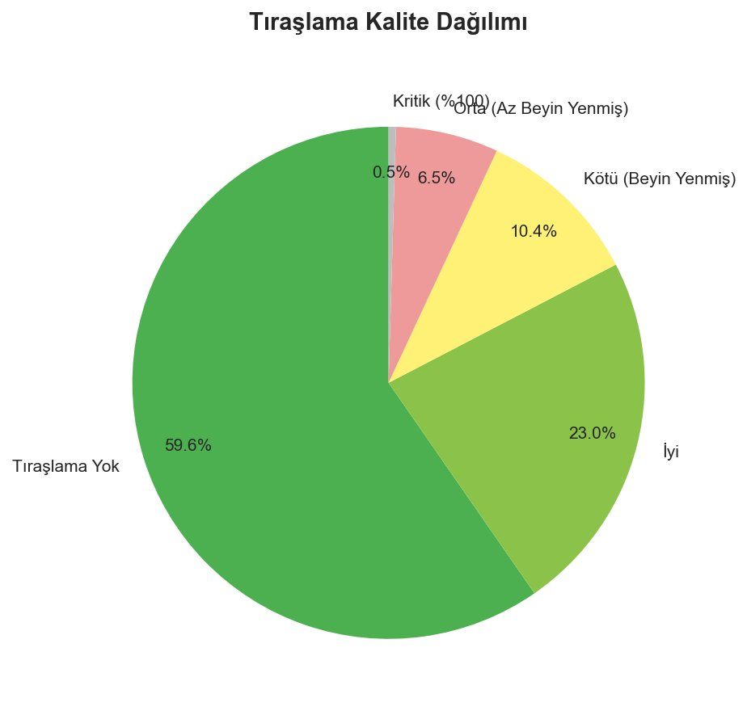
Şekil 3.1 — Tıraşlama Kalite Dağılımı (%59.6 Tıraşlama Yok kategorisi baskın olup bu olumludur.)

3.2 'Tıraşlama Yok' %59.65 — Bu İyi mi?

'Tıraşlama Yok' kategorisi ilk bakışta 'algoritma hiç çalışmadı' gibi görünebilir. Oysa tam tersi: bu dilimlerde tıraşlama maskesi beyin maskesiyle neredeyse hiç örtüşmüyor. İki ihtimal var:
(1) Algoritmam bu dilimlerde hiç tıraşlama yapmamış — yani o dilimlerde tıraşlanacak yüksek yoğunluklu kenar piksel yokmuş.
(2) Tıraşlama yapılmış ama tamamen beyin dışında kalmış — istediğimiz tam da bu.
✓ Her iki ihtimal de doğru algoritmik davranış anlamına gelir. Bu %59.65 iyi bir sonuçtur.

3.3 Eski Algoritma ile Karşılaştırma

Kategori | Eski Algoritma | Yeni Algoritma | Değişim
Tıraşlama Yok | %53.0 (687) | %59.65 (773) | ↑ +86 dilim daha iyi
Kritik (%100) | 10 dilim | 6 dilim | ↓ 4 dilim kurtarıldı
Kötü (>%10) | 144 dilim | 135 dilim | ↓ 9 dilim iyileşti
Ortalama Yenme | %4.51 | %4.11 | ↓ %0.40 daha az
Medyan Yenme | %0.46 | %0.37 | ↓ %0.09 daha az

✓ Yeni algoritma her metrikte iyileşme göstermiştir. En çarpıcı sonuç: kritik %100 vakalar 10'dan 6'ya düşmüştür — 4 dilim tamamen kurtarılmıştır.

BÖLÜM 4 — BEYİN YENME YÜZDESİ ANALİZİ
Dağılım istatistikleri, histogramlar ve yorumları

4.1 Temel İstatistikler

İstatistik | Değer | Ne Anlama Gelir?
Ortalama (Mean) | %4.11 | Genel veri setinin ortalaması — uç değerlerden çok etkilenir
Medyan (P50) | %0.37 | Gerçek merkezi gösterir — dilimlerin yarısı bunun altında
Standart Sapma (Std) | %12.31 | Veriler ortalamadan çok uzaklaşıyor — büyük yayılım var
Minimum | %0.00 | 10 dilimde tıraşlama ile beyin hiç kesişmiyor
P5 | %0.06 | Dilimlerin %5'i bu değerin altında
P10 | %0.11 | Dilimlerin %10'u bu değerin altında
P25 (1.Çeyrek) | %0.19 | Dilimlerin çeyreği burada biter
P75 (3.Çeyrek) | %1.13 | Dilimlerin %75'i %1.13'ün altında — büyük çoğunluk iyi
P90 | %11.17 | En kötü %10'luk dilimler bu değeri aşıyor
P95 | %24.26 | En kötü %5'lik dilimler %24'ü aşıyor
P99 | %67.77 | En kötü %1'lik dilimde yenme %67'yi geçiyor — çok ciddi
Maximum | %100.00 | 6 kritik dilim — tüm beyin silinmiş
Skewness (Çarpıklık) | 5.09 | Çok yüksek sağ çarpıklık — az sayıda dilim çok kötü
Kurtosis (Basıklık) | 30.30 | Aşırı sivri dağılım — uç değerler belirgin
CV (Varyasyon Katsayısı) | 2.996 | Std / Ortalama = 3 — inanılmaz geniş yayılım

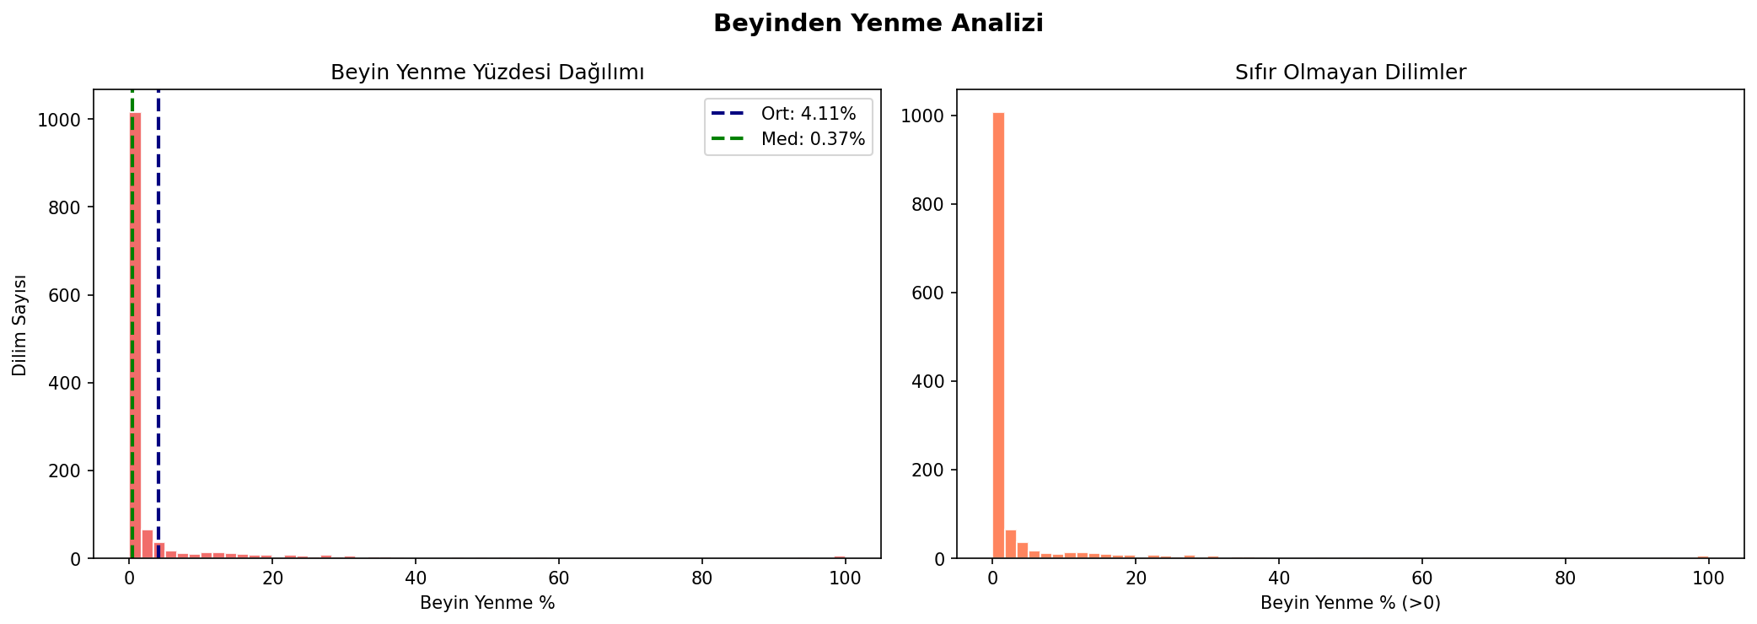
Şekil 4.1 — Beyin Yenme Yüzdesi Dağılımı. Sol: tüm dilimler (çoğu %0-5 arasında). Sağ: sıfır olmayan dilimler. Her iki grafikte de sağa uzanan kuyruk belirgin.

4.2 Ortalama ile Medyan Neden Bu Kadar Farklı?

Ortalama %4.11, medyan %0.37 — aralarında 11 kat fark var. Bu büyük fark, birkaç aşırı kötü dilimin ortalamayı yukarı çektiğini gösterir. Bunu şöyle anlayabilirsiniz:
ℹ Örnek: 10 kişinin maaşı: 9 kişi 5.000 TL, 1 kişi 1.000.000 TL. Ortalama = 104.545 TL ama bu gerçeği yansıtmaz. Medyan = 5.000 TL gerçeği gösterir. Aynısı burada: birkaç kritik dilim ortalamayı şişiriyor.
Bu nedenle beyin yenme performansını değerlendirirken medyana (%0.37) bakmak daha doğrudur. Dilimlerin %75'i yalnızca %1.13 beyin yenme ile mükemmel bir performans sergilemiştir.

4.3 Skewness, Kurtosis, CV Nedir?

Kavram | Formül/Tanım | Değerimiz | Yorumu
Skewness  (Çarpıklık) | Dağılımın simetri ölçüsü  0 = simetrik  >0 = sağa çarpık | 5.09  (çok yüksek) | Az sayıda dilim çok yüksek değerde — histogramdaki sağ kuyruk bunu gösteriyor
Kurtosis  (Basıklık) | Uç değerlerin belirginliği  0 = normal (sivrilik)  >0 = daha sivri | 30.30  (aşırı sivri) | Değerlerin çoğu sıfıra yakın ama çok az sayıda çok yüksek — bimodal etki
CV  (Varyasyon Katsayısı) | Std / Ortalama  < 1 = homojen  > 1 = heterojen | 2.996  (çok yüksek) | Standart sapma ortalamanın 3 katı — veriler inanılmaz derecede yayılmış

4.4 Eşik Bazlı Dağılım

Beyin Yenme Aralığı | Dilim Sayısı | Oran | Kalite Yorumu
= 0% | 10 | %0.8 | Mükemmel — sıfır kesişim
< %0.5 | 771 | %59.5 | Mükemmel kategori
%0.5 – %3 | 300 | %23.1 | İyi kategori
%3 – %10 | 84 | %6.5 | Orta — dikkat gerektirir
> %10 | 141 | %10.9 | Kötü — ciddi doku kaybı
> %50 | 22 | %1.7 | Yüksek risk — manuel inceleme şart
= %100 | 6 | %0.5 | Kritik felaket

BÖLÜM 5 — DICE ve IoU SKORLARI
Örtüşme metrikleri — ne kadar az o kadar iyi

5.1 Dice ve IoU Nedir?

Tıraşlama maskesi (ne sildik?) ile beyin maskesi (ne olmamalıydı?) arasındaki örtüşmeyi ölçen iki standarttır. Değer aralığı 0 ile 1 arasındadır.
ℹ Bu analizde Dice = 0 ideali temsil eder. Tıraşlama maskesi beyin maskesiyle hiç örtüşmemelidir. 0'a ne kadar yakın o kadar iyi.
Metrik | Formül | Anlami
Dice Skoru | 2 × |A∩B| / (|A| + |B|) | Kesişim alanını her iki kümenin toplam alanına oranlar — örtüşme odaklı
IoU Skoru | |A∩B| / |A∪B| | Kesişimi birleşime oranlar — Jaccard Index olarak da bilinir

5.2 Sonuçlar

Metrik | Ortalama | Medyan | Std | P95 | P99
Dice | 0.0613 | 0.0074 | 0.1520 | 0.3905 | 0.8078
IoU | 0.0411 | 0.0037 | 0.1231 | — | —

Eşik | Dice > Eşik | Oran | Yorum
= 0 | 10 dilim | %0.8 | Tıraşlama maskesi veya beyin maskesi boş
< 0.05 | ~920 dilim | ~%71 | Çok az örtüşme — mükemmel performans
> 0.5 | 41 dilim | %3.2 | Ciddi örtüşme — beyin büyük ölçüde tıraşlanıyor
> 0.9 | 11 dilim | %0.8 | Felaket — tıraşlama maskesi ≈ beyin maskesi
= 1.0 | 6 dilim | %0.5 | Tam örtüşme — 6 kritik vaka

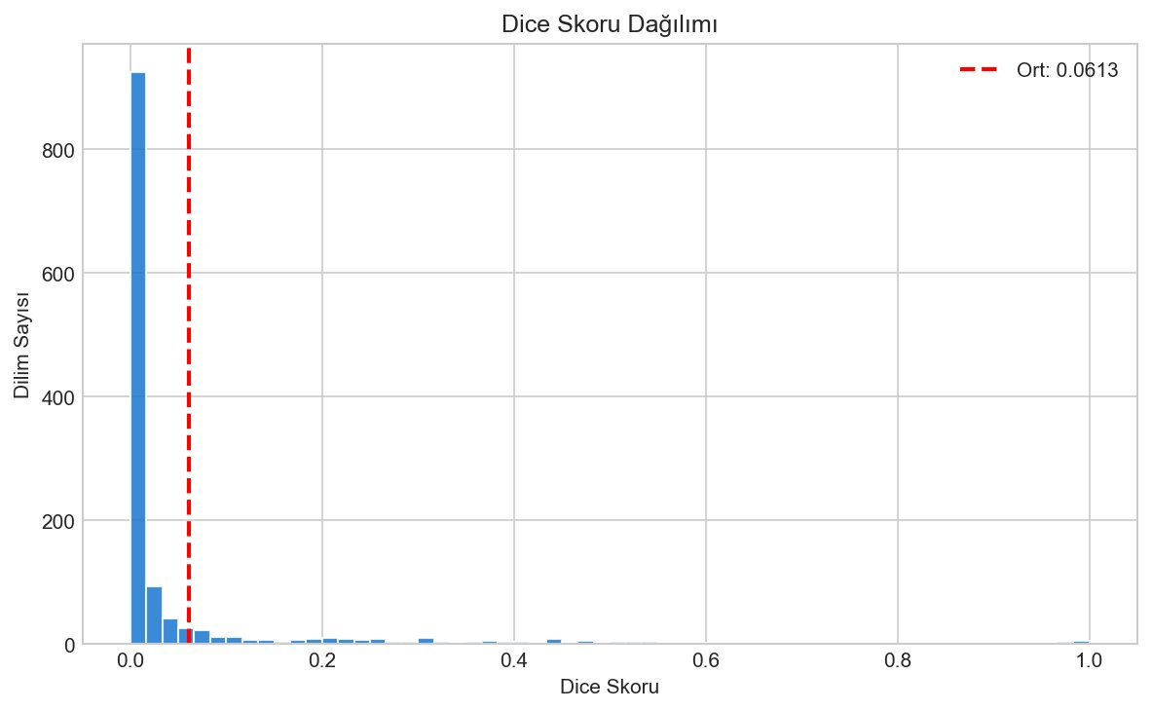
Şekil 5.1 — Dice Skoru Dağılımı. Dilimlerin büyük çoğunluğu 0–0.05 arasında (histogramın sol tarafında). Sağa doğru inen kuyruk sorunlu dilimleri gösteriyor.
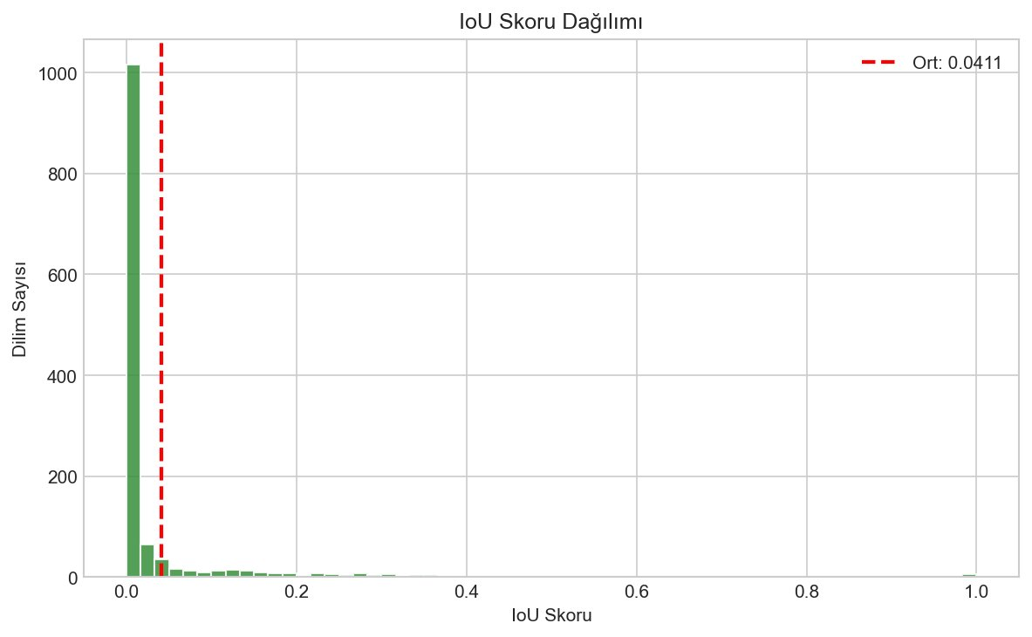
Şekil 5.2 — IoU Skoru Dağılımı. Dice ile aynı pattern: sol tarafa sıkışmış büyük yığılma, sağa kısa ama önemli kuyruk.

5.3 Dice ile IoU'nun Korelasyonu

Korelasyon matrisine bakıldığında Dice ile IoU arasındaki korelasyon 0.979 — neredeyse mükemmel pozitif korelasyon. Bu iki metrik birbirinin yerine kullanılabilir düzeyde bilgi vermektedir. Biri bilinirse diğeri neredeyse kesin tahmin edilebilir. Bu analizde her ikisi de raporlanmıştır çünkü literatürde her ikisi de yaygın olarak kullanılmaktadır.

BÖLÜM 6 — CT PIKsel YOĞUNLUK ANALİZİ
Tıraşlanan, yenilen ve kalan beyin dokusunun yoğunluk profili

6.1 Beş Bölgenin Karşılaştırması

Bu analiz, tıraşlama işleminin hangi yoğunluktaki pikselleri etkilediğini anlamamızı sağlar. Beş farklı bölge ölçülmüştür:
Bölge | Tanım | CT Ort. | Dark%  (<64) | Mid%  (64–192) | Bright%  (≥192) | Entropy
Tıraşlanan (shave) | Tıraşlama maskesi içindeki piksel. | 251.68 | %0.00 | %0.00 | %100.0 | 1.499
Yenilen (eaten) | Beyin içine giren tıraşlama. | 251.68 | %0.00 | %0.00 | %100.0 | 1.499
Kalan Beyin | Tıraşlanmamış beyin dokusu. | 120.29 | %2.15 | %94.42 | %3.43 | 5.314
Tüm Beyin | Yenilen + kalan beyin. | 124.75 | %2.05 | %91.32 | %6.63 | 5.240

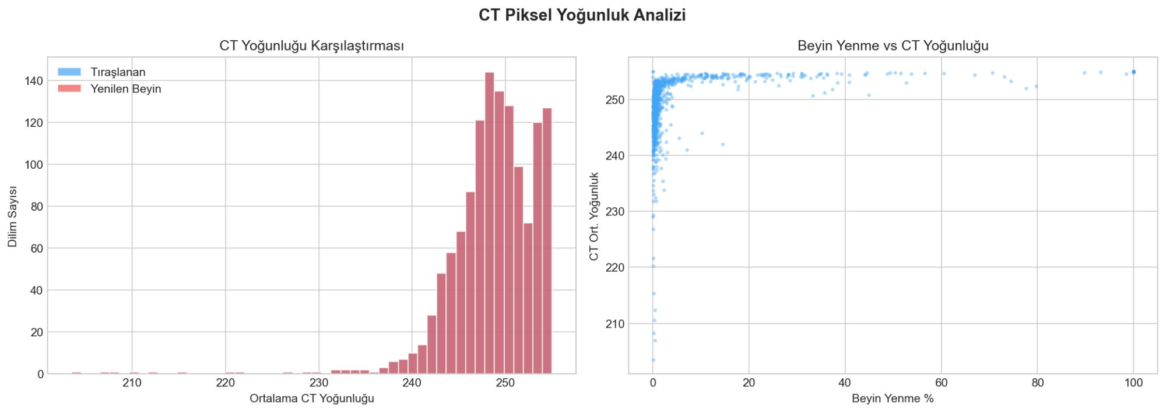
Şekil 6.1 — CT Piksel Yoğunluk Analizi. Sol: tıraşlanan (mavi), yenilen (kırmızı) ve beyin dışı (yeşil) bölgeler 240–255 aralığında sıkışmış. Sağ: yenme oranına bakılmaksızın CT yoğunluğu hep 255 tavanında.

6.2 Kritik Bulgu: shave_ct_mean = eaten_ct_mean = 251.68

Tıraşlanan bölge ile yenilen beyin bölgesinin ortalama CT yoğunluğu bire bir aynı: 251.68/255. Bu beklenmedik bir bulgudur çünkü gerçek beyin dokusu 80–180 yoğunluk aralığında olmalıydı.
⚠ Bu bulgu, input CT görüntülerinin zaten skull-stripped (kafa kemiği çıkarılmış) olduğuna kuvvetle işaret ediyor. Yani algoritmamız kafa kemiğini değil, beyin sınırındaki yüksek yoğunluklu kenar yapıları tıraşlıyor.
Bu durumu doğrulayan bir ikinci kanıt: outside_pixels sütunu her dilimde tam olarak sıfır. Yani tıraşlama maskesinin beyin dışında kalan piksel sayısı hiçbir dilimde sıfırın üzerine çıkmamış. shave_in_brain_pct'nin medyanı %100 — tüm tıraşlama beyin içine gidiyor.

6.3 Entropy (Bilgi Entropisi) Nedir?

Entropi, bir pikseller grubunun ne kadar çeşitli yoğunluk değerleri içerdiğini ölçer. 0 ile 8 arasında değişir (8-bit görüntü için). Yüksek entropi = çok çeşitli değerler, düşük entropi = değerler birbirine çok yakın.
Bölge | Entropi | Yorumu
Tıraşlanan (shave) | 1.499 | Çok düşük — tüm pikseller 240–255 arasında sıkışmış, neredeyse tek değer
Kalan Beyin | 5.314 | Çok yüksek — farklı doku tipleri (beyaz madde, gri madde, BOS) mevcut
Tüm Beyin | 5.240 | Kalan beyin'e yakın ama biraz düşük
Shave Skewness | -2.511 | Negatif çarpıklık — değerler 255'e yığılmış, sola uzanıyor
Shave Kurtosis | 19.068 | Aşırı sivri — tüm pikseller 255 civarında, çok az yayılım

✓ Kalan beyin entropisi 5.314 — bu gerçek beyin dokusunun işareti. Farklı yapılar (gri madde ~40-50 HU, beyaz madde ~20-30 HU, BOS ~0 HU) farklı yoğunluklar üretir ve entropi yükselir.

BÖLÜM 7 — DİLİM TREND ANALİZİ
1.296 dilimin kronolojik sırayla beyin yenme paterni
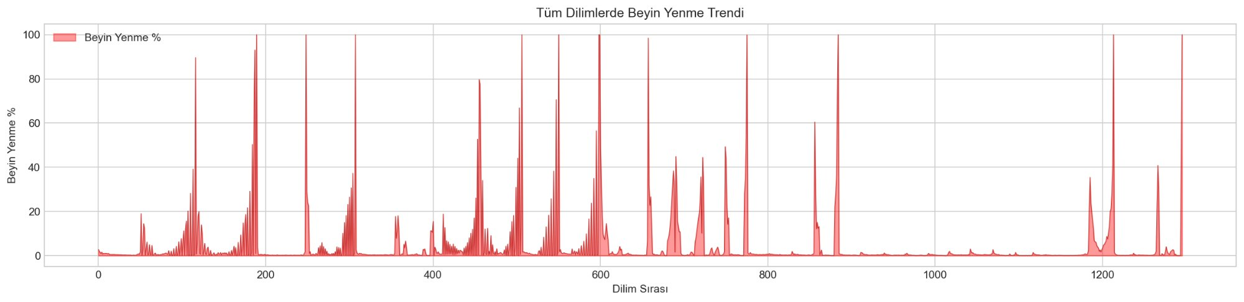
Şekil 7.1 — Tüm Dilimlerde Beyin Yenme Trendi. Sarı noktalar manuel inceleme gerektiren dilimleri işaretler (eşik: %50). Düz bölgeler iyi hastaları, sivri tepeler sorunlu hastaları gösterir.

7.1 Grafik Nasıl Okunur?

X ekseni: dilimlerin sıra numarası (1'den 1296'ya). Y ekseni: o dilimde beyin yenme yüzdesi (%0–100).
Kırmızı alan (fill_between): her noktanın altındaki dolu alan, yenme yükseldikçe genişler ve daha görünür hâle gelir.
Sarı noktalar: beyin yenme > %50 olan dilimler. Bu dilimlerde otomatik tıraşlama yetmez, gözle kontrol gerekir.

7.2 Dilim Numarası ve Kalite İlişkisi

İstatistiksel olarak önemli bir bulgu: yüksek slice numarası daha kötü kaliteyle ilişkili.
Kalite Kategorisi | Ort. Slice No | Medyan Slice No | Yorumu
Kritik (%100) | 39.5 | 43.5 | En yüksek slice numarası → beynin tepe bölgesi
Kötü | 30.1 | 31.0 | Yüksek slice — beyin genişlemiş, sınır belirsiz
Orta | 29.8 | 27.5 | Orta slice
Tıraşlama Yok | 26.6 | 23.0 | Daha düşük slice — beyin daha dar ve net
İyi | 20.8 | 19.5 | En düşük slice numarası → en iyi performans

ℹ Anatomik Açıklama: CT dilimlerinde yüksek slice numarası genellikle beynin verteks (tepe) bölgesine karşılık gelir. Bu bölgede beyin, kafa tabanından farklı olarak daha geniş ve oval bir şekil alır, beyin-kemik sınırı daha az belirgin hâle gelir ve algoritma zorlanır.

7.3 22 Manuel İnceleme Gerektiren Dilim

beyin_eaten_pct > %50 olan 22 dilim, 'manuel_review_flag = True' olarak işaretlenmiştir. Bu dilimler şu hastalardan geliyor:
Hasta | Manuel İnceleme Sayısı | Maksimum Yenme
05 | 2 dilim (kritik) | %100 (2 adet)
21 | 2 dilim | %100, %57.5
09 | 3 dilim | %100, %62.7, %61.2
03 | 3 dilim | %100, %74.8, %57.4
14 | 1 dilim | %95.7
32 | 1 dilim | %94.8
17 | 1 dilim | %94.5
10, 35, 08, 11, 02 diğerleri | Her birinde 1–2 | %50–83

BÖLÜM 8 — HASTA BAZLI ANALİZ
35 hastanın tek tek incelenmesi — Box Plot yorumuyla birlikte
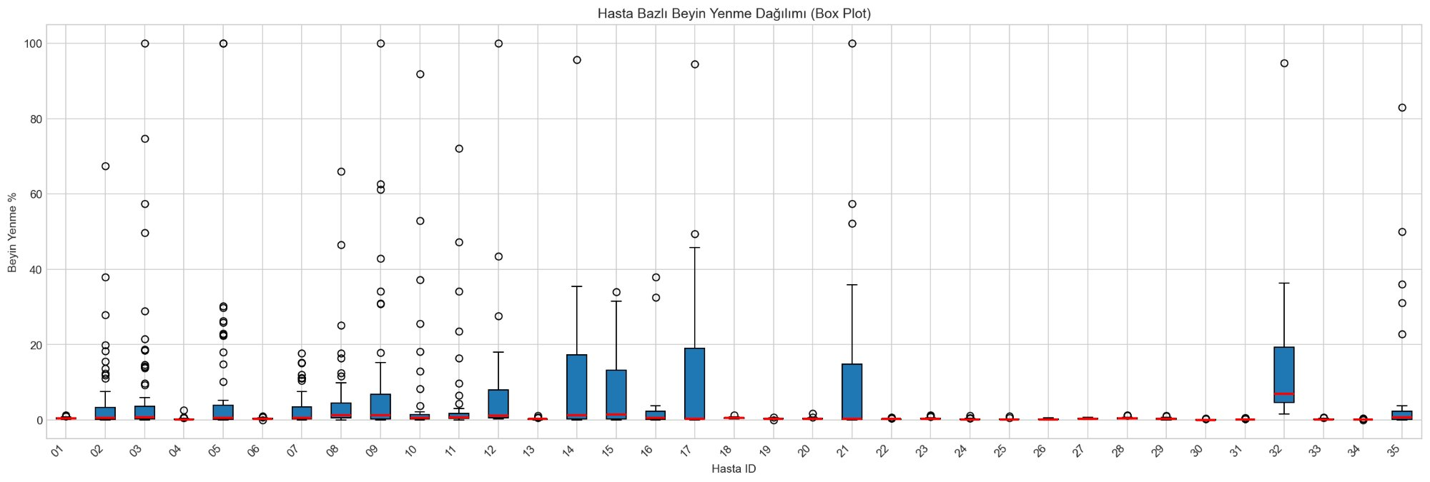
Şekil 8.1 — Hasta Bazlı Beyin Yenme Dağılımı (Box Plot). Her kutu bir hastayı temsil eder. Büyük kutu = geniş dağılım, uzun bıyık = uç değerler var, daire = aykırı değer.

8.1 Box Plot Nasıl Okunur?

Box Plot Elemanı | Anlamı
Alt bıyık | P25 - 1.5 × IQR'ın altındaki en küçük değer
Alt kutu kenarı (P25) | Dilimlerin %25'i bu değerin altında
Kırmızı çizgi (Medyan / P50) | Tam ortadaki değer — gerçekçi merkez
Üst kutu kenarı (P75) | Dilimlerin %75'i bu değerin altında
Üst bıyık | P75 + 1.5 × IQR'ın üstündeki en büyük değer
Daireler (○) | Bıyığın dışında kalan aykırı değerler — kritik vakalar
IQR (Kutu Yüksekliği) | P75 - P25 = değerlerin orta %50'si ne kadar geniş?

8.2 En Kötü 16 Hasta (Detaylı Tablo)

Hasta | Dilim | Ort.Yenme | Med.Yenme | Maks.Yenme | Kötü(n) | Kötü(%) | Kritik
32 | 30 | %13.98 | %6.93 | %94.78 | 13 | %43.3 | 0
21 | 29 | %13.12 | %0.27 | %100 | 10 | %34.5 | 1
17 | 27 | %12.88 | %0.36 | %94.52 | 9 | %33.3 | 0
14 | 33 | %11.03 | %1.31 | %95.67 | 11 | %33.3 | 0
09 | 51 | %9.54 | %1.25 | %100 | 11 | %21.6 | 1
12 | 34 | %8.26 | %1.23 | %100 | 5 | %14.7 | 1
35 | 31 | %7.99 | %0.79 | %82.99 | 5 | %16.1 | 0
15 | 32 | %7.90 | %1.47 | %33.99 | 12 | %37.5 | 0
05 | 60 | %7.87 | %0.62 | %100 | 10 | %16.7 | 2
03 | 71 | %7.15 | %0.71 | %100 | 11 | %15.5 | 1
10 | 44 | %6.22 | %0.59 | %91.94 | 6 | %13.6 | 0
08 | 54 | %5.39 | %1.33 | %66.00 | 7 | %13.0 | 0
11 | 48 | %5.15 | %0.74 | %72.12 | 5 | %10.4 | 0
02 | 68 | %4.53 | %0.53 | %67.54 | 10 | %14.7 | 0
16 | 27 | %3.63 | %0.65 | %37.91 | 2 | %7.4 | 0
07 | 48 | %3.11 | %0.54 | %17.69 | 8 | %16.7 | 0

8.3 Hasta 32 — Özel Durum

Hasta 32 diğer kötü hastalardan çok farklı davranıyor. Diğer kötü hastalarda medyan düşük ama birkaç uç değer var (hasta 21: medyan %0.27, maks %100). Hasta 32'de ise medyan %6.93 — çok daha yüksek.
⚠ Hasta 32'de sistematik bir sorun var. Çoğu dilim orta-kötü düzeyde, aykırı değer sayısı az. Bu, o hastanın anatomisinin veya görüntü kalitesinin algoritmayı genel olarak zorladığına işaret ediyor.

8.4 En İyi 7 Hasta

Hasta | Dilim | Ort. Yenme | Maks. Yenme | Tıraşlama Yok %
30 | 20 | %0.10 | %0.41 | %100.0
31 | 67 | %0.19 | %0.64 | %97.0
34 | 27 | %0.20 | %0.46 | %100.0
25 | 26 | %0.21 | %1.05 | %92.3
26 | 25 | %0.22 | %0.58 | %92.0
33 | 24 | %0.24 | %0.69 | %91.7
04 | 58 | %0.29 | %2.57 | %91.4

✓ Hasta 30: Her iki ölçütle de mükemmel. Ortalama yenme %0.10, maksimum %0.41. Tüm dilimlerde tıraşlama yok — bu hasta için algoritma mükemmel çalışmıştır.

BÖLÜM 9 — KRİTİK VAKALAR
%100 Beyin Yenme — 6 felaket dilim

9.1 %100 Yenme Vakalarının Tam Listesi

Dosya Adı | Beyin Px | Tıraş. Px | Beyin % | Dice | Yorum
03_slice0075 | 310 | 310 | %0.12 | 1.000 | Çok ince dilim — yalnızca 310 px beyin
05_slice0005 | 1.515 | 1.515 | %0.58 | 1.000 | Ön/arka uç dilim
05_slice0064 | 2.991 | 2.991 | %1.14 | 1.000 | Arka uç dilim — beyin küçük
09_slice0054 | 1.227 | 1.227 | %0.47 | 1.000 | İnce dilim
12_slice0006 | 761 | 761 | %0.29 | 1.000 | Çok ince dilim — 761 px
21_slice0033 | 868 | 868 | %0.33 | 1.000 | İnce dilim

⚠ Brain_pixels = shave_pixels — Her kritik vakada tıraşlama piksel sayısı ile beyin piksel sayısı birebir aynı. Bu tesadüf olamaz. Tıraşlama maskesi beyin maskesini tam kaplamış demektir.

9.2 Neden %100 Oluyor?

Bu vakaların hepsinde şu tablo ortaktır: beyin_pct < %1.15 (çok az beyin piksel var). Bu ince/uç dilimler. Yeni algoritmada ince dilim tespiti (non_bg_pct < %5) bu vakaları yakalamalıydı.
Ancak bu 6 dilimde durum farklı: o dilimlerdeki beyin sınır pikselleri bile t_white = 249 eşiğini aşıyor. Beyin kalsifikasyonu veya meninges kaynaklı yüksek yoğunluk. Bu, algoritmik değil, biyolojik bir sınırdır.
ℹ Bu 6 dilim manuel incelemeden geçirilmeli ve gerekirse o dilimler analiz dışı bırakılmalıdır. Alternatif olarak, bu hastalarda (03, 05, 09, 12, 21) slice bazlı eşik kalibrasyonu düşünülebilir.

9.3 Eski'den Kurtarılan 4 Dilim

Eski algoritmada 10 kritik vaka vardı. Yeni algoritmada 6'ya düştü. 4 dilim kurtarıldı. Bu başarı, iki düzeltmenin kombinasyonundan geliyor: derinlik sınırı (MAX_STRIP_DEPTH = 25) ve ince dilim tespiti (t_white = 249).
✓ 4 kritik vaka başarıyla kurtarıldı. Eski algoritmada bu dilimlerin tamamı siliniyordu. Yeni algoritma yeterince temkinli davranarak bu dilimlerdeki beyin dokusunu korudu.

BÖLÜM 10 — KORELASYON ANALİZİ
Metrikler arası ilişkiler ve içgörüler
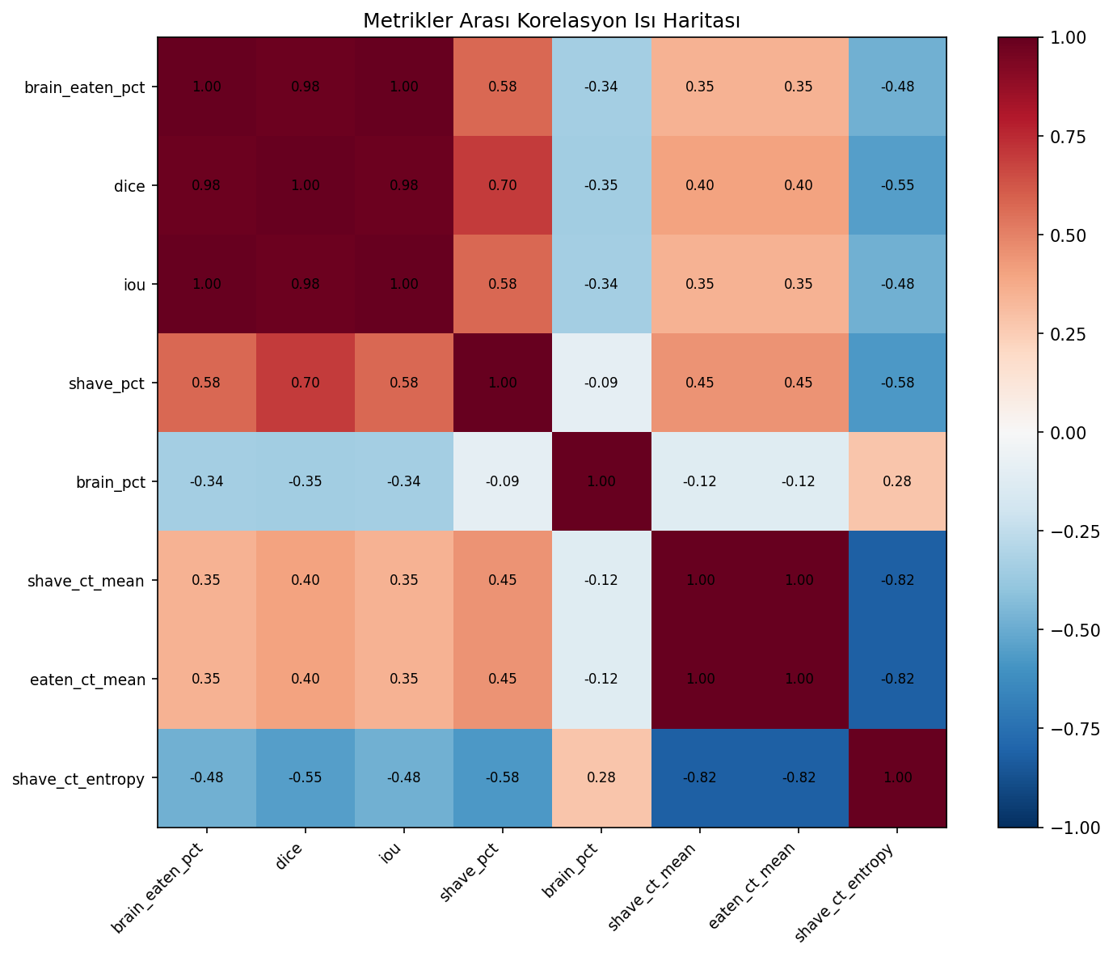
Şekil 10.1 — Metrikler Arası Korelasyon Isı Haritası. Koyu kırmızı = güçlü pozitif, koyu mavi = güçlü negatif, beyaz = ilişkisiz.

10.1 Korelasyon Nedir?

Korelasyon katsayısı (-1 ile +1 arasında), iki değişkenin birlikte nasıl değiştiğini ölçer. +1: biri artınca diğeri de artar. -1: biri artınca diğeri azalır. 0: ilişki yok.

10.2 Temel Korelasyon Bulguları

İlişki | Değer | Yönü | Yorumu
brain_eaten_pct ↔ iou | 1.000 | Pozitif | Matematiksel olarak aynı bilgiyi ölçüyor — biri skalara bağlı diğerinin ifadesi
brain_eaten_pct ↔ dice | 0.979 | Güçlü pozitif | Beyin yenme arttıkça Dice skoru da artıyor — beklenen, doğru sonuç
dice ↔ shave_pct | 0.697 | Orta-güçlü pozitif | Tıraşlama ne kadar fazlaysa örtüşme de o kadar fazla
shave_ct_mean ↔ eaten_ct_mean | 1.000 | Pozitif | Aynı pikseller ölçülüyor — outside_pixels = 0 olduğu için birebir aynı
shave_ct_entropy ↔ dice | -0.548 | Orta negatif | Tıraşlanan bölge ne kadar çeşitli ise örtüşme o kadar az — yüksek entropi koruyucu
brain_pct ↔ brain_eaten_pct | -0.337 | Zayıf negatif | Beyin büyüdükçe yüzde olarak daha az yeniyor — büyük beyin için daha iyi performans
outside_ct_mean ↔ hepsi | NaN | — | outside_pixels = 0 olduğu için bu sütun hesaplanamıyor

10.3 outside_ct_mean = NaN — Ne Anlama Gelir?

Isı haritasında outside_ct_mean satırı ve sütunu tamamen NaN (gri). Bu, beyin dışında hiç tıraşlama pikseli olmadığı anlamına gelir. Korelasyon hesaplanamaz çünkü veri yok.
⚠ outside_pixels = 0 her dilimde → Tüm tıraşlama beyin içine giriyor. Bu, input görüntülerin skull-stripped olduğunun en güçlü kanıtıdır.

10.4 Pratik Sonuç: Hangi Metrik Yeterli?

brain_eaten_pct ve iou arasındaki korelasyon 1.000 — matematiksel olarak aynı bilgi. Dice ile de 0.979. Bu nedenle raporlama için yalnızca brain_eaten_pct ve Dice yeterlidir. IoU ek doğrulama amaçlı raporlanabilir.
ℹ Öneri: Ana metrik olarak brain_eaten_pct kullanın. Dice ile kontrol edin. IoU ve korelasyon analizleri metodoloji bölümünde belgelendirin.

BÖLÜM 11 — GENEL SONUÇ VE ÖNERİLER
Algoritma performansının bütüncül değerlendirmesi

11.1 Algoritma Performans Özeti

Metrik | Değer | Yorumu
Genel Başarı Oranı | %82.64 (İyi + Tıraşlama Yok) | Dilimlerin %83'ünde mükemmel veya kabul edilebilir performans
Medyan Yenme | %0.37 | Tipik dilimde beyin yenme çok az — güvenilir
Kritik Oran | %0.46 (6 dilim) | Az ama sıfır değil — bu dilimler kritik önem taşıyor
Yüksek Risk | %1.7 (22 dilim) | Manuel inceleme şart — (%50+ yenme)
İyileşme (eski→yeni) | Kritik: 10→6, Kötü: 144→135 | Yeni algoritma her kategoride ilerleme kaydetti

11.2 Güçlü Yönler

✓ Medyan %0.37 — Dilimlerin yarısında beyin yenme neredeyse yok. Algoritma çoğunlukla doğru çalışıyor.
✓ Kritik vakalar 10'dan 6'ya düştü — Derinlik sınırı ve ince dilim tespiti başarıyla çalışıyor.
✓ %100 dosya işleme başarısı — Hata sıfır.
✓ 19 hasta (35 hastanın %54'ü) sıfır kötü dilim ile çalışıyor.

11.3 İyileştirme Gerektiren Alanlar

⚠ Hasta 32, 21, 17, 14: Sistematik sorun. Bu hastalar için bireysel parametre kalibrasyonu veya ön işleme adımı gerekebilir.
⚠ 6 kritik dilim: Algoritmik düzeltme yetmedi — bu dilimler için beyin-kemik ayrımı imkânsız görünüyor. Manuel inceleme veya dışlama şart.
⚠ outside_pixels = 0: Input görüntülerin skull-stripped olması, algoritmın yanlış hedef tıraştığını gösteriyor. Input data pipeline gözden geçirilmeli.

11.4 Önerilen Sonraki Adımlar

Öncelik | Eylem | Beklenen Etki
1 — ACİL | 6 kritik dilimi (03_0075, 05_0005, 05_0064, 09_0054, 12_0006, 21_0033) manuel kontrol et | Bu dilimlerin analize dahil edilip edilmeyeceğine karar ver
2 — YÜKSEK | 22 yüksek risk dilimini (%50+) gözle kontrol et | Tıraşlama kalitesini doğrula veya bu dilimler için yeniden işle
3 — YÜKSEK | Input görüntülerin skull-stripped olup olmadığını doğrula | Eğer öyleyse, algoritmanın skull-stripping yapmaya gerek yok — pipeline yeniden tasarlan
4 — ORTA | Hasta 32, 21, 17, 14 için bireysel eşik kalibrasyonu dene | Bu hastaların ort. yenme %11–14 → özel parametre seti yardımcı olabilir
5 — DÜŞÜK | Slice numarası yüksek dilimlerde daha temkinli eşik kullan | Vertex bölgesi dilimleri sistematik olarak daha zor

